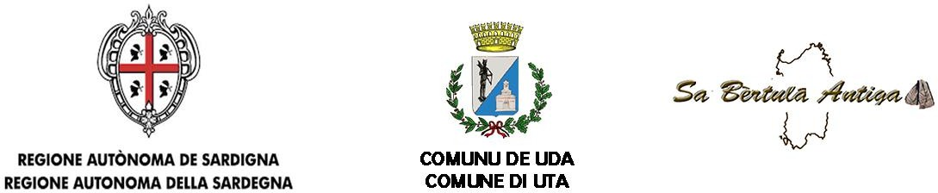
Servizio Cultura – Area AA.GG. – Ufficio Lingua Sarda
Progetto finanziato con fondi della Regione Autonoma della Sardegna conforme alla L. 482/99 e alla L.R. 22/2018.
Il Comune di Uta grazie al progetto di Lingua Sarda “Tocai ca chistionaus in sardu 2!” organizza una visita guidata a Ulassai e Gairo Vecchio per il giorno 20 Novembre 2025 rivolta a tutti i residenti.
Il viaggio, la visita e le guide sono gratuiti - pranzo non compreso (libero o presso struttura convenzionata).
Verranno prese in carico le prime 50 richieste in ordine di arrivo e le domande
dovranno pervenire entro il giorno 12 Novembre 2025 – Ufficio protocollo del Comune e/o inviate ai seguenti indirizzi:
- protocollo@comune.uta.ca.it
- comune.uta@legalmail.it
Il modulo d’iscrizione è disponibile in allegato.
Programma:
Partenza ore 8:00 retro Comune via Alessandro Volta
Ore 11:00 visita guidata Ulassai e museo
Ore 13:00 pranzo presso struttura convenzionata Euro 30,00
Ore 15:30 visita guidata Gairo Vecchio

Per informazioni scrivere a lingua.cultura.sarda@gmail.com

Servizio Cultura – Comune di Uta
Ufficio Lingua Sarda – R.A.S. Progetto TULIS

